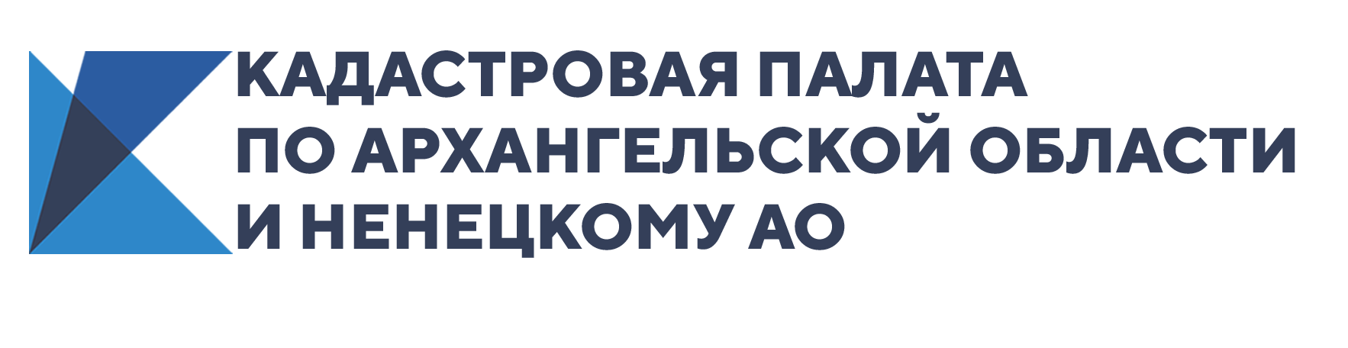

В Кадастровой палате рассказали как получить консультацию по оформлению недвижимости

В Кадастровой палате по Архангельской области и Ненецкому автономному округу состоялась телефонная горячая линия по вопросам получения консультационных услуг.
Эксперты Кадастровой палаты прокомментировали наиболее популярные вопросы граждан.

Как правильно исполнить обязательство о выделении долей в праве собственности на квартиру, купленную с использованием средств материнского капитала после погашения записи об ипотеке?
Использование средств материнского (семейного) капитала для улучшения жилищных условий предполагает обязательное наделение детей долями в праве общей долевой собственности на жилое помещение - квартиру, жилой дом, жилую комнату. Чтобы провести сделку по выделению долей детям, необходимо рассчитать размер выделяемых долей для своих детей и правильно подготовить документ-основание - Соглашение об исполнении обязательства о выделении долей в праве собственности на квартиру.
Составить такое соглашение в простой письменной форме могут помочь квалифицированные специалисты государственного учреждения с многолетним опытом. Для этого собственнику недвижимости необходимо посетить офис Кадастровой палаты, расположенный по адресу: г. Архангельск, пр. Ломоносова, д. 206, 3 этаж, кабинет 2301 (режим работы офиса с пн.-чт. 8.30-16.30, в пт. 8.30-14.30 без перерыва).
При себе необходимо иметь документы, удостоверяющие личность взрослых участников соглашения и свидетельства о рождении малолетних членов семьи, правоустанавливающие документы на объект недвижимости. Также понадобятся копия сертификата на материнский (семейный) капитал и копия нотариального обязательства.

Возможно ли объединить смежные земельные участки и как это сделать?
Возможность объединения земельных участков зависит от многих факторов, поэтому рассмотрение данного вопроса требует предварительной проработки. Получить такую консультацию, как в устной форме, так и с подготовкой письменного ответа, также можно у специалистов Кадастровой палаты по Архангельской области и Ненецкому автономному округу.
Подробную информацию о консультационной услуге можно получить:
- на официальном сайте Федеральной кадастровой палаты kadastr.ru в разделе «Сервисы и услуги» – «Получить консультацию»;
- в социальных сетях https://instagram.com/kadastr29, https://vk.com/fkp29.
- по телефонам 8(8182)22-90-04; 8-800-100-34-34 звонок бесплатный.

